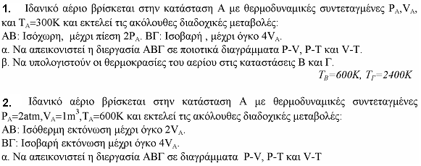
ΑΣΚΗΣΕΙΣ

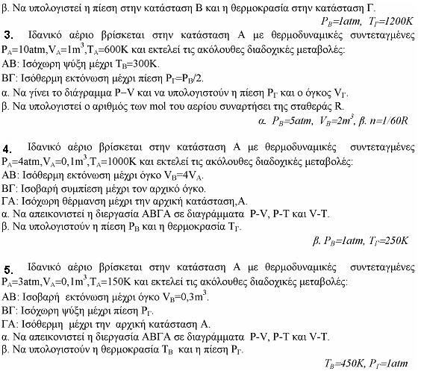

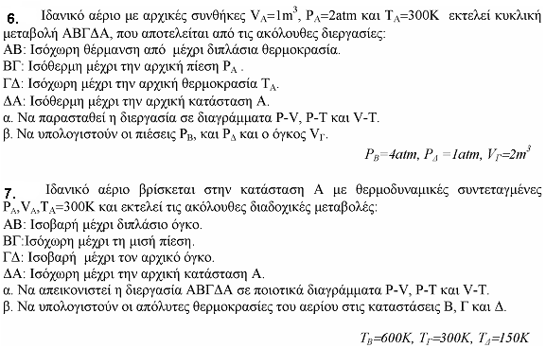
8. Ιδανικό αέριο βρίσκεται σε κυλινδρικό δοχείο με p_{A}=5 atm, V_{A}=2L και Τ_{A}=300K. Το αέριο θερμαίνεται με σταθερή πίεση μέχρι να διπλασιαστεί ο όγκος του. Στη συνέχεια με σταθερή θερμοκρασία αυξάνεται ο όγκος του μέχρι να γίνει V_{Γ}=5L. Έπειτα ψύχεται με σταθερή πίεση μέχρι την αρχική θερμοκρασία και τέλος συμπιέζεται με σταθερή θερμοκρασία μέχρι την αρχική του κατάσταση.
α. Να υπολογίσετε την πίεση, τον όγκο και την θερμοκρασία σε κάθε κατάσταση.
β. Να γίνουν τα διαγράμματα p-V, p-T και V-T.

9. Μια ποσότητα ιδανικού αερίου καταλαμβάνει αρχικά όγκο V_{A}=10 L, ασκεί πίεση p_{A}=1atm και έχει θερμοκρασία T_{A}= 300K. Το αέριο ακολουθεί διαδοχικά τις εξής μεταβολές : α) ΑΒ ισοβαρή εκτόνωση μέχρι διπλασιασμού του όγκου του, β) ΒΓ ισόχωρη θέρμανση μέχρι τριπλασιασμού της πίεσής του και γ) ΓΔ ισόθερμη συμπίεση μέχρι να επανέλθει στον αρχικό του όγκο.
- Να υπολογιστούν ο όγκος, η πίεση, και η θερμοκρασία του αερίου σε καθεμία από τις καταστάσεις Β, Γ και Δ.
- Να παρασταθούν γραφικά οι μεταβολές σε διαγράμματα p-V, p-T, V-T.

10. Μια ποσότητα ιδανικού αερίου καταλαμβάνει αρχικά όγκο V_{A}=2 L, ασκεί πίεση p_{A}=10⁵N/m² και έχει θερμοκρασία T_{A}= 300K. Από την κατάσταση Α το αέριο θερμαίνεται ισόχωρα μέχρι την κατάσταση Β, όπου η θερμοκρασία του έχει διπλασιαστεί, κατόπιν εκτονώνεται ισοβαρώς μέχρι την κατάσταση Γ, όπου ο όγκος που καταλαμβάνει έχει διπλασιαστεί, και στη συνέχεια εκτονώνεται ισόθερμα μέχρι την κατάσταση Δ, όπου ασκεί πίεση p_{Δ}=p_{A}=10⁵N/m².
- Να παρασταθούν γραφικά οι μεταβολές σε διαγράμματα p-V, p-T, V-T.
- Να υπολογιστούν ο όγκος, η πίεση, και η θερμοκρασία του αερίου σε καθεμία από τις καταστάσεις Β, Γ και Δ.

11. Μια ποσότητα ιδανικού αερίου βρίσκεται στην κατάσταση ισορροπίας Α(p, V, T). Υποβάλλουμε το αέριο στην κυκλική μεταβολή ΑΒΓΔΑ, η οποία αποτελείται από τις εξής επιμέρους μεταβολές :
Α→Β, όπου θερμαίνεται υπό σταθερή πίεση μέχρι διπλασιασμού του όγκου του,
Β→Γ, όπου εκτονώνεται ισόθερμα μέχρι υποδιπλασιασμού της πίεσής του,
Γ→Δ, όπου συμπιέζεται υπό σταθερή πίεση, και τέλος,
Δ→Α, με την οποία επανέρχεται στην αρχική του κατάσταση με σταθερό όγκο.
Να υπολογιστούν οι τιμές πίεσης, όγκου και θερμοκρασίας στο τέλος κάθε μεταβολής και να παρασταθεί γραφικά η κυκλική μεταβολή σε διαγράμματα p-V, p-T, V-T.

